2015学年杭州地区七校模拟质量检测
高三年级生物学科 试 题
命题审校人：桐庐富春中学 黄菊凤 瓶窑中学 张耀明
考生须知：
1．本卷满分100分，考试时间100分钟；
2．答题前，在答题卷密封区内填写班级、学号和姓名；座位号写在指定位置；
3．所有答案必须写在答题卷上，写在试卷上无效；
4．考试结束后，只需上交答题卷。
一、选择题Ⅰ（本题包括20小题，每小题1分，共20分，每小题只有一个正确选项）
1．加拿大的糖枫的分泌液中含有较高浓度的蔗糖，采割时在树干周围钻1～4个孔，一株20年树龄的糖枫可流树液75升，并用于制成枫糖浆。下列有关说法正确的是
A．植物汁液中的蔗糖是在叶绿体内合成并往外运输的
B．糖枫树叶变红与叶绿体中色素有关
C．糖枫在较低温度条件下，蔗糖等有机物的合成会减慢
D．可利用本尼迪特试剂定量检测糖浆的糖含量
2．下列关于ATP、ADP的说法中，错误的是
A．ATP是生物体生命活动的直接能源物质
B．ATP水解所释放的能量和ATP合成所吸收的能量，两者在数值上相同，在形式上也相同
C．叶绿体中的ADP由叶绿体基质向类囊体膜运动
D．需氧呼吸过程中的第三阶段[H]与氧气结合产生水，同时产生大量ATP
3．下列有关物质出入细胞方式的叙述中，错误的是
A．各种离子出入细胞并不都是主动转运，有的是被动转运
B．葡萄糖进入红细胞，需要载体蛋白协助，不消耗能量，是被动转运
C．神经细胞的突触前膜释放乙酰胆碱的过程，体现膜的流动性
D．醋酸洋红进入细胞使染色体着色，体现了膜的选择透过性
4．右图表示某个体中细胞经历的各个阶段示意图，下列说法错误的
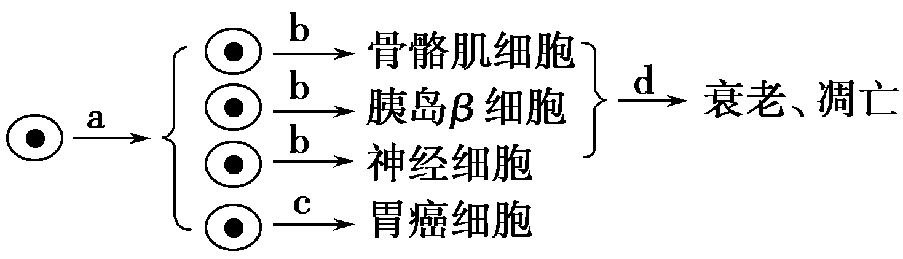
A．a过程表示细胞增殖，不同细胞的细胞周期可能不同
B．b过程表示细胞分化，根本原因是不同细胞表达的基因不同
C．c过程可能与该个体的饮食、生活习惯、情绪状态有关
D．d过程中不同细胞的衰老、凋亡速度相同
5．下列有关酶的实验设计思路正确的是
A．利用淀粉、蔗糖、淀粉酶和碘液验证酶的专一性
B．利用过氧化氢和淀粉酶探究温度对酶活性的影响
C．利用过氧化氢、鲜肝匀浆和二氧化锰研究酶的高效性
D．利用胃蛋白酶、蛋清和pH分别为5、7、9的缓冲液验证pH对酶活性的影响
6．若右图表示的是原核细胞中DNA的复制和转录过程，下列有关叙述正确的是
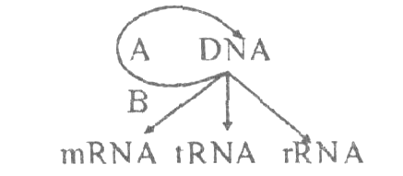
A．核仁与图中rRNA的合成以及核糖体的形成有关
B．中心法则中的遗传信息传递指的是B过程
C．每种tRNA能识别并转运一种氨基酸
D．图中A过程一定会发生基因突变
7．为了探究茉莉酸（植物生长调节剂）对离体培养的成熟胡杨细胞质壁分离的影响，将细胞分别移到不同的培养液中继续培养3天，结果如下表。下列叙述错误的是
组别网] | 培养液中另添加的成分 |  | 结果
组别网] | NaCl | 茉莉酸 | 结果
① | + | — | 部分细胞质壁分离
② | + | + | 细胞正常，无质壁分离
③ | — | — | 细胞正常，无质壁分离
注：“+”表示添加，“—”表示不添加
A．质壁分离的胡杨细胞液泡体积变小 B．胡杨细胞通过渗透作用吸水和失水
C．茉莉酸对NaCl引起的胡杨细胞质壁分离有抑制作用 D．NaCl为自变量，茉莉酸为因变量
8．下列配子的产生与减数第一次分裂后期染色体的异常行为密切相关的是
A．基因型为DD的个体产生D、d的配子
B．基因型为AaBb的个体产生AB、Ab、aB、ab四种配子
C．基因型为XªY的雄性个体产生XªY的异常精子
D．基因型为X^{B}X^{b}的雌性个体产生X^{B}X^{B}的异常卵细胞
9．用光学显微镜对胎儿的细胞进行观察，难以发现的遗传病是
A．白化病 B．先天愚型 C．猫叫综合征 D．镰刀型细胞贫血症
10．下列关于遗传和变异的叙述中，正确的是
A．染色体DNA中脱氧核苷酸的数目、种类和序列三者中有一个发生改变就会引起染色体变异
B．非姐妹染色单体之间的片段交换，一定属于基因重组
C．单倍体生物是指体细胞中有一个染色体组的生物
D．诱变育种、单倍体育种共同涉及的原理是染色体畸变
11．下表所示为五类植物激素的部分生理效应（＋：促进作用；－：抑制作用）。有关叙述错误的是
 | 种子发芽 | 顶端优势 | 果实生长 | 器官脱落 | 插条生根
生长素 |  | ＋ | ＋ | － | ＋
赤霉素 | ＋ | ＋ | ＋ | － | －
细胞分裂素 | ＋ | － | ＋ | －
脱落酸 | － |  |  | ＋
乙烯 |  |  | － | ＋

A．同一激素在植物不同生长发育阶段引起的生理效应不同
B．在果实生长调节中起协同作用的激素有生长素、赤霉素和细胞分裂素
C．表中结果说明植物正常生长发育过程涉及多种激素的作用
D．解除植物顶端优势只能采取去除顶芽的方法
12．甲型H1N1流感病毒是一种新型变异病毒，包含有禽流感、猪流感和人流感三种流感病毒的基因片段，同时拥有亚洲猪流感和非洲猪流感病毒特征，是一种之前从未在人和猪身上出现过的新型流感病毒。下列人体对流感的免疫过程的说法正确的是
A．由于流感病毒可以通过基因突变、基因重组和染色体变异导致遗传物质的变化，而且变异频率比其他生物高，导致之前研制的疫苗无效
B．抗体只能作用于细胞外的禽流感病毒，不能作用于细胞内的禽流感病毒
C．一旦甲型H1N1流感病毒侵入人体，记忆B细胞就会迅速增殖分化
D．效应T细胞能直接作用于流感病毒，导致流感病毒的裂解死亡
13．某种有机磷农药能使突触间隙中的乙酰胆碱酯酶(分解乙酰胆碱)活性受抑制，某种蝎毒会抑制Na＋通道打开。下图为动作电位传导的示意图，其中a为突触前膜，b为突触后膜。下列叙述正确的是

A．轴突膜②状态是由Na＋内流造成，且不需要消耗ATP
B．处于⑤与④之间的轴突膜，Na＋通道大量开放
C．若使用该种有机磷农药，则在a处不能释放乙酰胆碱
D．若使用该种蝎毒，则能引起b处去极化，形成一个小电位
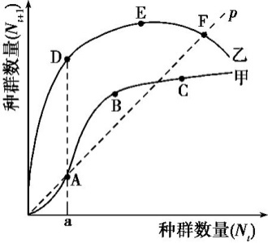
14．右图甲和乙两条曲线代表两种生物数量N_{t}和一年后的种群数量N_{t+1}之间的关系，直线p表示N_{t}=N_{t+1}，下列有关说法不正确的是

A．对于甲种群而言，B点时其种群数量表现为增长
B．东北虎等珍稀濒危动物，容易灭绝，其变化曲线比较类似于甲曲线
C．乙曲线可表示家鼠等繁殖力强的动物，在种群密度低时也能迅速回升
D．对于乙种群而言，F点表示种群增长速率最快时其种群的数量
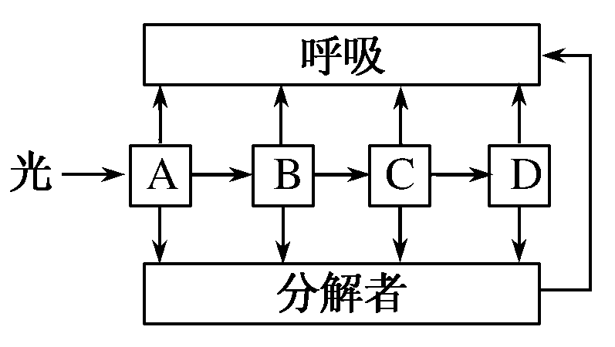
15．右图是一个处于平衡状态生态系统的能量流动图解，其中A、B、C、D分别代表不同营养级的生物类群，对此图解理解正确的一项是

A．流经该生态系统的总能量就是A通过光合作用固定的太阳能减去自身呼吸消耗的能量
B．右图可知该生态系统的能量可以反复循环，所以该生态系统可以处于平衡状态
C．B同化的能量要大于B、C、D呼吸消耗的能量之和
D．由于流经该生态系统的总能量是一定的，所以B获得的能量越多，留给C、D的能量就越少
16．下列有关生物膜结构和功能的描述，不正确的是
A．免疫细胞能清除凋亡细胞离不开膜蛋白的作用
B．流动镶嵌模型认为蛋白质分子在膜中的分布不均匀
C．内质网占生物膜系统的比例很大，是蛋白质的合成场所
D．生物膜之间可通过具膜小泡的转移实现膜成分的更新
17．下列有关生物变异的说法正确的是
A．基因中一个碱基对发生改变，则一定能改变生物的性状
B．环境因素可诱导基因朝某一方向突变
C．一条染色体的某一片段移接到另一条非同源染色体上，属于染色体数目变异
D．自然条件下，基因重组通常发生在生殖细胞形成过程中
18．由于酒后开车，对交通秩序和交通安全危害极大，因此，我国把酒后开车按严重违章论处。但是一些人因酵母菌感染而导致酒精中毒，常呈醉酒状态，下列分析说法不正确的是
A．酵母菌和乳酸菌都可进行厌氧呼吸，但二者的细胞结构明显不同
B．酵母菌与植物细胞都有细胞壁，但组成成分不同
C．酒精进入人体细胞的方式是简单扩散
D．在正常情况下，酵母菌都是将糖类转化成为二氧化碳和酒精来获取能量
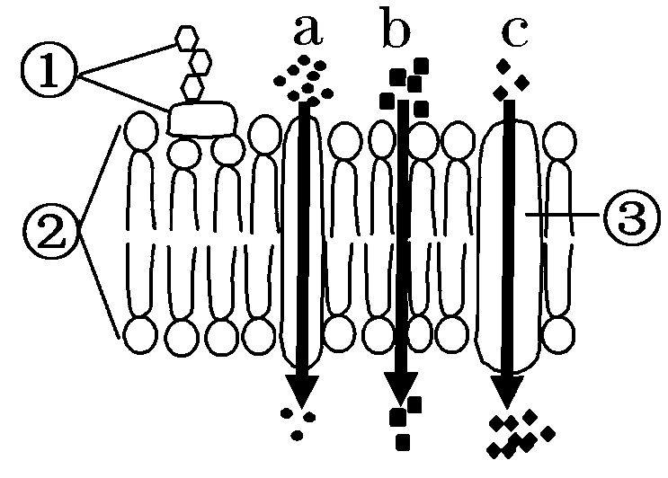
19．右图①、②、③表示构成细胞膜的物质，a、b、c表示物质出入细胞的三种不同方式。下列叙述中错误的是
A．细胞膜上的③物质和②物质一样，也有水溶性和脂溶性部分
B．小分子物质以方式b进出细胞
C．某些免疫抑制药物可作用于①，以提高器官移植的成功率
D．物质以方式c进入细胞时，③形状可以发生改变

20．“M sp1”蛋白是一类与溶液中有毒镉离子有很强结合能力的蛋白质；超磁细菌是一类在外磁场作用下能做定向运动的细菌。某超磁细菌细胞膜上不含“M sp1”蛋白，另一细菌细胞膜上含有“M sp 1”蛋白，但不是超磁细菌，如何利用这两种细菌培育出具有“M sp1”蛋白的超磁细菌？请选出最不可能采用的技术或方法
A．基因工程 B．DNA重组技术 C．杂交育种 D．诱变育种
二、选择题Ⅱ（本题包括20小题，每小题2分，共40分，每小题只有一个正确选项）
21．下列相关的必修一教材实验操作中不需要使用高倍显微镜的是
A．观察植物细胞中的叶绿体的实验 B．观察植物根尖细胞有丝分裂
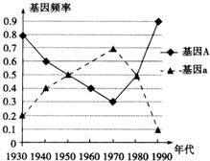
C．观察植物细胞的质壁分离与复原的实验 D．比较过氧化氢在不同条件下的分解
22．如图是某物种迁入新环境后一对等位基因的基因频率变化情况，分析这些数据能得出的结论是
A．1950~1980年间该种群始终没有发生进化
B．1990年该生物已经进化成了两个物种
C．1960年该种群Aa基因型的频率为48%
D．变异的有利还是有害取决于生物生存的环境

23.细胞周期包括G₁期、S期、G₂期和M期，下列有关细胞周期叙述正确的是
A．S期时间较长的细胞更适合做“观察细胞有丝分裂”实验的材料
B．若M 期细胞的细胞质中会含有一种促进染色质凝集为染色体的物质。将M期细胞与G₁期细胞融合，可能不利于G₁期细胞核中的基因表达
C．细胞分裂过程中核糖体功能最活跃的时期是M期
D．将细胞培养在含³H标记的胸苷的培养液中，一次分裂结束后，子细胞核中含³H的DNA占总DNA的50%
24．下列有关科学实验研究的叙述中，错误的是
 | 实验材料 | 实验过程 | 实验结果与结论
A | R型和S型肺炎双球菌 | 将R型活菌与S型菌的DNA与DNA水解酶混合培养 | 只生长R型菌，说明DNA被水解后，就失去遗传效应
B | 噬菌体和大肠杆菌 | 用含³⁵S标记的噬菌体去感染普通的大肠杆菌，短时间保温 | 离心获得的上清液中的放射性很高，说明DNA是遗传物质
C | 烟草花叶病毒和烟草 | 用从烟草花叶病毒分离出的RNA侵染烟草 | 烟草感染出现病斑，说明烟草花叶病毒的RNA可能是遗传物质
D | 大肠杆菌 | 将已用¹⁵N标记DNA的大肠杆菌培养在普通（¹⁴N）培养基中 | 经三次分裂后，含¹⁵N的DNA占DNA总数的1/4，说明DNA分子的复制方式是半保留复制

25．科学家在对转录过程进行研究的过程中发现了RNA剪接体，RNA剪接体的功能是完成转录后的RNA加工，其成分是多种蛋白质和RNA，下列相关说法正确的是
A．RNA剪接体可存在于真核细胞和原核细胞中
B．RNA剪接体发挥作用的场所是细胞核内
C．RNA剪接体能完成RNA的加工，其实质是一种单一功能的酶
D．加工后的RNA可同时与多个核糖体结合，这样可加快每条肽链的合成速度
26．下列关于柠檬酸循环和卡尔文循环的叙述，错误的是
A．柠檬酸循环与卡尔文循环都无需O₂直接参与
B．柠檬酸循环在线粒体中进行，有CO₂产生，无[H]释放
C．三碳糖磷酸是CO₂进入卡尔文循环后形成的第一个糖
D．卡尔文循环是在叶绿体基质中将CO₂还原为糖的一系列反应
27．双子叶植物大麻(2N＝20)为雌雄异株，性别决定的XY型，若将其花药离体培养，再将幼苗用秋水仙素处理，所得植株的染色体组成应是
A．18＋XX或18＋YY B．18＋YY
C．9＋X或9＋Y D．18＋XY
28．下列比例中不符合1：3的是
A．Aa与Aa个体杂交后代隐性性状与显性性状之比
B．一个初级卵母细胞减数分裂后形成的卵细胞与极体数目之比
C．白化病患者的正常双亲，再生下的正常孩子中纯合体与杂合体概率之比
D．基因型为X^{B}X^{b}与X^{B}Y的红眼果蝇杂交后代白眼和红眼数目之比
29．对下列各图所表示的生物学意义的描述，正确的是
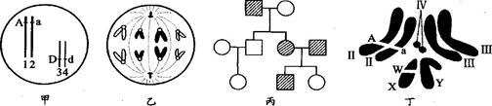
A．甲图中生物自交后产生基因型为Aadd个体的概率为1／6
B．乙图细胞一定是处于有丝分裂后期，该生物正常体细胞的染色体数为8条
C．丙图家系中男性患者明显多于女性患者，该病最有可能是伴X隐性遗传病
D．丁图表示某果蝇染色体组成，其配子基因型有AX^{W}、ax^{W}、AY、aY四种
30．为验证生长素和赤霉素对植物生长的影响，某同学将胚芽鞘尖端以下的切段浸入蒸馏水中1h，然后分别转入5种不同浓度的生长素和赤霉素溶液中，同时以含糖的磷酸盐缓冲液作对照，在23℃的条件下培养24h后逐一测量切段长度。实验重复5次，结果取平均值，并绘制成下图。以下叙述错误的是
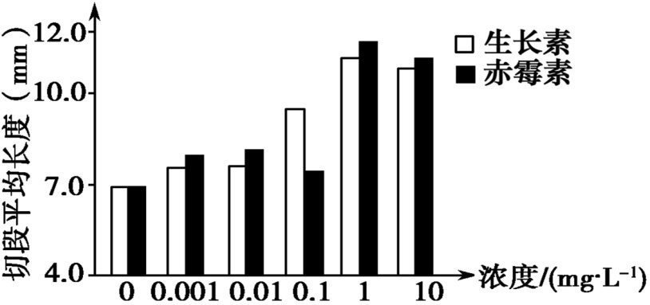
A．实验组中生长素或赤霉素均应用含糖的磷酸盐缓冲液配制
B．浸入蒸馏水中1h的目的是排除内源植物激素对实验结果的影响
C．该实验能证明生长素和赤霉素有协同作用
D．该实验结果不能说明生长素具有低浓度促进生长、高浓度抑制生长的特点
31．下图表示甲状腺活动调节的示意图。对这一调节的叙述错误的是
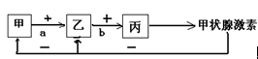
A．甲与乙结构分别表示下丘脑和垂体
B．a与b物质分别表示促甲状腺激素释放激素和促甲状腺激素
C．乙结构的活动只受甲结构释放激素的调节
D．血液中的甲状腺激素含量起着反馈调节的作用
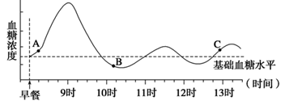
32．下图为某健康人的血糖变化情况，此人在13时前仅进了早餐，下列叙述正确的是

A、A点时，体内胰岛α细胞分泌的胰高血糖素增加
B、B点时，体内胰岛α细胞分泌的胰高血糖素增加
C、C点时，血糖浓度接近基础血糖水平，没有相关激素调节
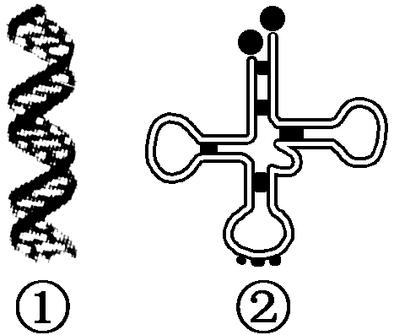
D、C点时，肝糖元和肌糖元正在水解，补充血糖
33．下列关于图中①、②两种分子的说法正确的是
A．①为DNA，在正常情况下复制后形成两个相同的DNA
B．②为tRNA，一种tRNA可携带不同的氨基酸
C．遗传信息位于①上，密码子位于②上
D．①和②共有的碱基是C和G
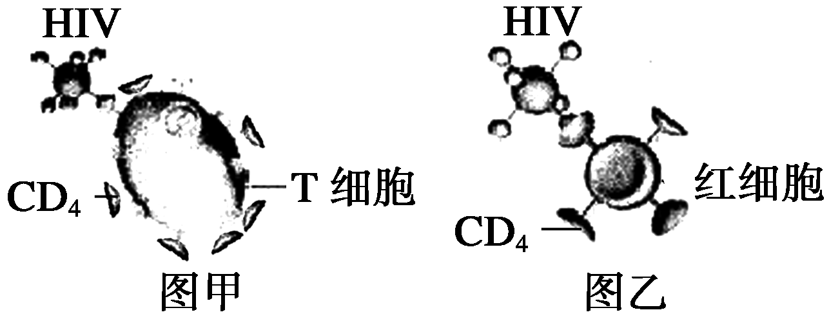
34．HIV能通过细胞表面的CD₄(一种受体蛋白)识别T细胞(如图甲)，如果给AIDS患者大量注射用CD₄修饰过的成熟红细胞，成熟红细胞也会被HIV识别、入侵(如图乙)。因HIV在成熟红细胞内无法增殖，红细胞成为HIV的“陷阱细胞”。这为治疗AIDS提供了新的思路。据材料分析，下列叙述错误的是
A．HIV侵染T细胞会引发免疫缺陷综合症
B．成熟红细胞可作为“陷阱细胞”与其结构有关
C．入侵到红细胞的HIV随红细胞凋亡后可被免疫系统清除
D．T细胞与红细胞发育成熟的场所相同
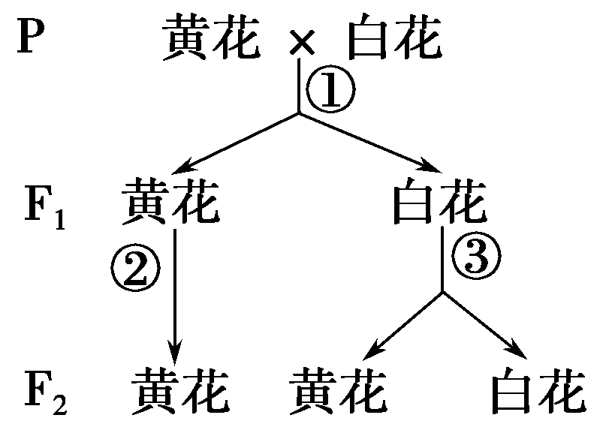
35．南瓜的花色是由一对等位基因(A和a)控制的，用一株开黄花的南瓜和一株开白花的南瓜杂交，子代(F1)既有开黄花的，也有开白花的。让F1自交产生F2，表现型如图所示。下列说法不正确的是
A．由③可知白花是显性性状
B．F1白花的后代出现了黄花是性状分离的结果
C．F1中白花的基因型是Aa
D．F2中，开黄花与开白花南瓜的理论比是1∶3
36．下列有关神经调节的叙述，正确的是
A.反射的结构基础是反射弧，兴奋在反射弧中以神经冲动的方式双向传递
B.在神经纤维上，局部电流的方向与兴奋传导的方向相同
C.若组织液中的Na+浓度增大，则神经纤维受刺激时，动作电位增大
D.兴奋在突触处传递时，主要依靠突触前膜通过主动运输释放的神经递质
37．下图为某同学所作的酶催化作用的模型。下列叙述正确的是
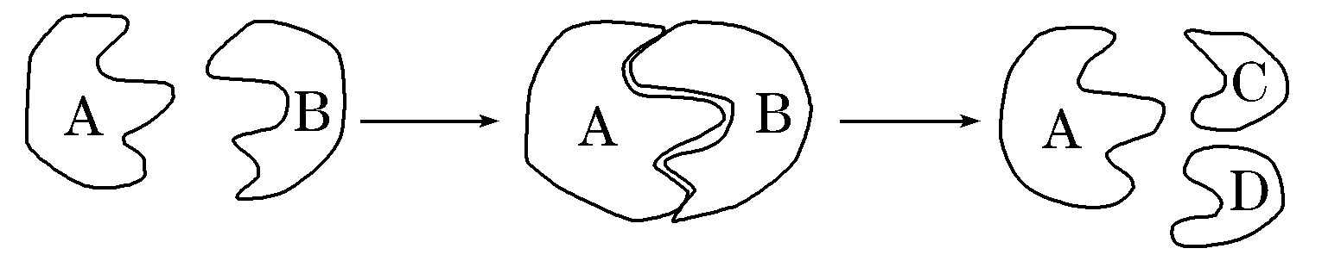

A．图中的A一定是蛋白质，因为A是酶
B．若图中的B表示氨基酸，A表示酶，则该生理过程表示脱水缩合
C．该模型是物理模型，能很好地解释酶的专一性
D．人成熟的红细胞内不能合成酶，也无上述模型表示的生理过程
38．下图所示为人工培养的肝细胞中DNA含量随时间的变化曲线，据图判断正确的是
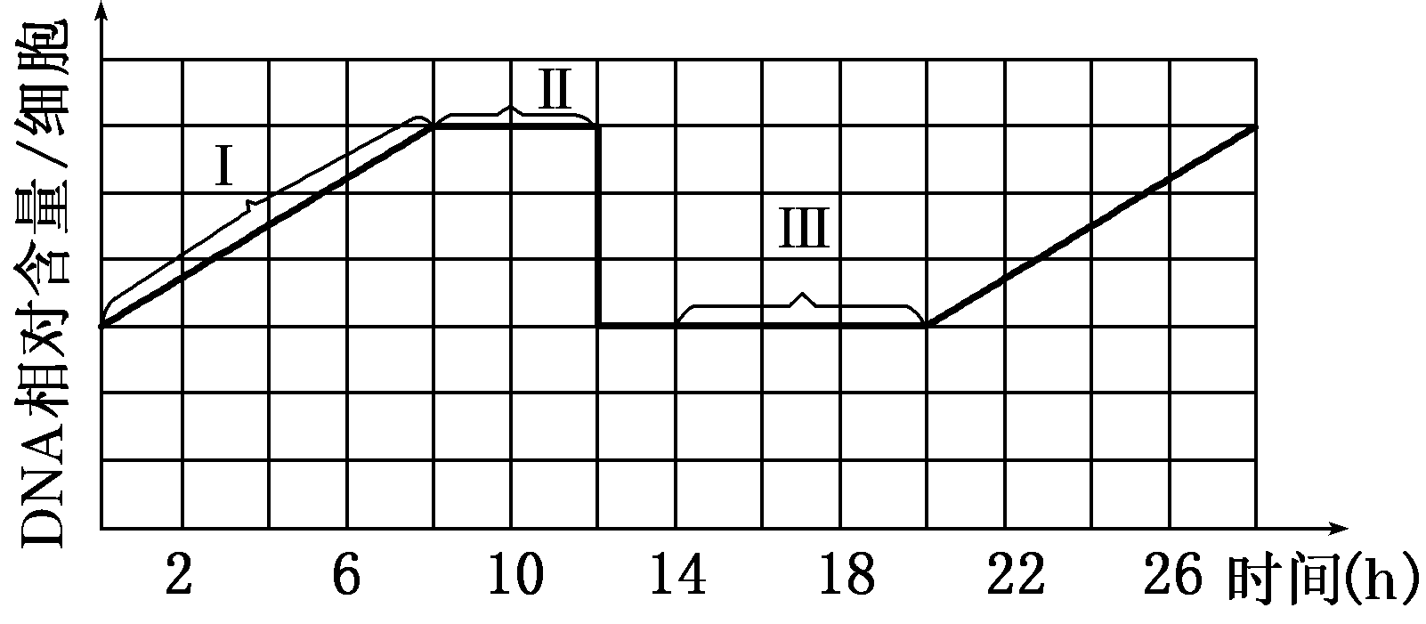
A．细胞周期时长为14 h
B．染色体数量倍增发生在Ⅰ段
C．Ⅱ段可观察到高度螺旋化的染色体
D．基因突变最可能发生于Ⅲ段
39．“有氧运动”近年来成为一个很流行的词汇，得到很多学者和专家的推崇，它是指人体吸入的氧气与需求相等，达到生理上的平衡状态。如图所示为人体运动强度与血液中乳酸含量和氧气消耗率的关系．结合所学知识，分析下列说法正确的是
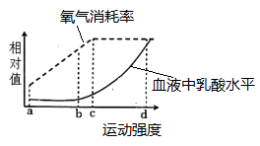
A．若运动强度长期超过c，会因为乳酸大量积累而使肌肉酸胀乏力
B．运动强度大于c后，肌肉细胞CO₂的产生量将大于O₂消耗量
C．厌氧呼吸使有机物中的能量大部分以热能散失，其余储存在ATP中
D．ab段为需氧呼吸，bc段为有氧呼吸和无氧呼吸，cd段为厌氧呼吸
40．据图所作的叙述，不正确的是
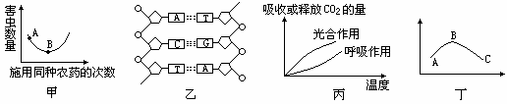

A．甲图表明，种群中具有抗药基因害虫比例B点比A点高
B．乙图的片段一定要在酶的作用下形成单链
C．丙图表明，在一定温度范围内植物光合作用吸收的CO2量与呼吸作用放出的CO2的量均随温度的上升而上升
D．丁图可以表示人体经抗原刺激后，体内抗体量随时间的变化
三、非选择题（本题包括4个大题，共40分）
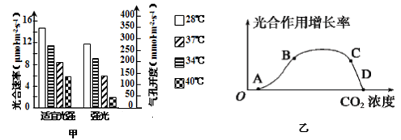
41．（10分）研究者进行了不同温度和光强度组合处理对某陆地植物叶片光合速率、气孔开度的影响的实验，结果如下甲图所示；乙图表示该陆地植物在某光照强度、适宜温度，叶肉细胞光合作用强度增长率随CO₂浓度的变化的情况。请回答下列问题

（1）由图甲可知，在两种光强度下，随温度升高，叶片光合速率都下降，据图分析可能的原因是：随着温度升高， ▲ ，此时主要影响光合作用的 ▲ 阶段。
（2）乙图中 ▲ 点光合速率达到最大，限制D点光合作用速率的主要因素是
▲ ，C点和D点相比，C点叶绿体中RuBP的含量 ▲ （填“较低”、“相等”或“较高”）。
（3）该陆地植物通过光合作用所制造的有机物或所固定的能量称为 ▲ ，有一部分用于生长和繁殖的是指 ▲ ，若该陆地植物所在的生态系统已经演替到顶级群落时，该生态系统的净初级生产量 ▲ 0（填“＞”、“＜”、“＝”），它们的种子常落在母株附近而形成 ▲ （填种群分布型）。对比海洋生态系统，陆地生态系统的次级生产量 ▲ （填“多”或“少”）。
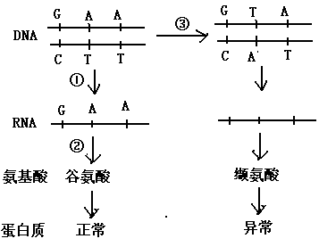
42．（8分）镰刀型贫血症是一种单基因遗传病，是位于常染色体上的基因B经基因突变引起的，病因如下图。

（1）镰刀型红细胞对人体有危害的性状，患者表现为发育不良，关节、腹部和肌肉疼痛等，说明基因突变具有 ▲ 的特点。该突变是因发生了碱基对 ▲ 而引起的。由图可知，决定缬氨酸的密码子是 ▲ 。
（2）图中②表示遗传信息表达的 ▲ 过程，此过程涉及了 ▲ 类RNA。
（3）一对夫妇均为镰刀型细胞贫血症基因携带者（受B、b基因控制），且色觉正常（A、a基因控制）。当妻子怀孕后经诊断发现怀了一个既患镰刀型贫血症、又患红绿色盲（红绿色盲由a基因控制）而儿子，由此判断出妻子的基因型是 ▲ 。若这对夫妇再怀孕，胎儿既患镰刀型贫血症又患红绿色盲的概率是 ▲ 。
（4）这对夫妇欲再生育时，医生通过产前基因诊断等技术，帮助该夫妇获得健康孩子。对胎儿进行镰刀型贫血症的产前基因诊断，常采用 ▲ （方法）从羊水中获取胎儿细胞进行检测。
43．（10分）人的一日三餐如何合理安排，多数专家认为：早餐吃好，中餐吃多，晚餐吃少。因为早餐要为审题提供上午的能量，不吃早餐会造成工作、学习效率降低；而人体白天代谢较旺盛，消耗能量也较多，中餐可以适当多吃些；但是晚上人体在睡眠中代谢以修复代谢为主，胃肠道消化能力减弱，如果晚餐吃的过多，容易引起消化不良、糖尿病、高血压等疾病。所以根据自己的生活习惯，一般早、中、晚餐提供的能量应分别占总能量的30%、40%、30%或40%、40%、20%为宜。
为了研究晚餐吃得过饱对健康成年人血压和胰岛素水平的影响，某研究小组选取若干头作息时间调教的跟人类差不多的生理状况也相似的健康成年猪为材料，设计实验进行了研究。
其他实验材料：血压测试仪；胰岛素含量检测仪；普通猪饲料等条件（检测不影响猪的正常生理且具体如何检测不作要求）。
（1）实验目的： ▲ ；
（2）实验的因变量： ▲ ；
（3）实验思路：
①取若干只生长发育状况一致的健康的成年猪等分成两组，编号为甲、乙。用 ▲ ；
②分别给甲组猪每天定时饲喂等量且八成饱的普通饲料；给乙组猪每天定时饲喂等量且十成饱的普通饲料，其他的培养条件适宜且相同。
③饲养一段时间后，用血压测试仪和胰岛素含量检测仪分别测定甲、乙两组每只猪的血压和胰岛素浓度，并求平均值；
④ ▲ 。
（4）预测最可能的实验结果：（在下面坐标轴上用柱形图表示实验后的变化）。
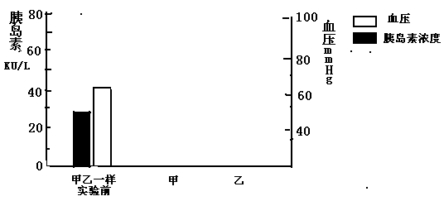
44．（12分）某自然种群的雌雄异株植物为XY型性别决定，该植物的花色（白色、蓝色和紫色）由位于常染色体上的等位基因A、a和X染色体的等位基因B、b共同控制。抑制其紫花形成的生化途径如图所示。
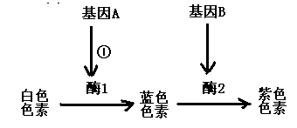
（1）图中①表示 ▲ 过程。
（2）研究者用射线处理雄性紫花植株（纯合体）的花粉并授到雌性蓝花植株上，发现在F₁代雄性中出现了1株白花。镜检表明，其原因是射线照射导致一条染色体上载有基因A的区段缺失。由此可推亲本中雌性蓝花植物的基因型为 ▲ 。请写出对应的遗传图解（要求写出与F₁雄白植株产生有关的配子及后代）。 ▲
（3）用杂交方法也能验证上述变异类型，原理是：虽然一条染色体区段缺失不影响个体生存，但是当两条染色体均缺失相同区段时有致死效应。当杂交后代出现致死效应时，就会出现特殊的性状比例。请完善下面的验证实验。
①选F₁雄性白花植物与纯合的雌性蓝花植株杂交，得到种子（F₂）；
② ▲ ；
③种植并统计F₃植株花的颜色及比例。
结果分析：F₃植株中蓝花：白花为 ▲ 时，即可验证上述变异类型。
2015学年杭州地区七校模拟质量检测
高三年级生物学科参考答案

一、选择题Ⅰ（本题包括20小题，每小题1分，共20分，每小题只有一个正确选项）
题号 | 1 | 2 | 3 | 4 | 5 | 6 | 7 | 8 | 9 | 10
答案 | C | B | D | D | C | C | D | C | A | D
题号 | 11 | 12 | 13 | 14 | 15 | 16 | 17 | 18 | 19 | 20
答案 | D | B | B | D | C | C | D | D | B | C

二、选择题Ⅱ（本题包括20小题，每小题2分，共40分，每小题只有一个正确选项）
题号 | 21 | 22 | 23 | 24 | 25 | 26 | 27 | 28 | 29 | 30
答案 | D | C | B | B | B | B | A | C | D | C
题号 | 31 | 32 | 33 | 34 | 35 | 36 | 37 | 38 | 39 | 40
答案 | C | B | A | D | D | C | C | C | A | B

三、非选择题（本题包括4个大题，共40分）
41.（10分，每空1分）
（1）导致叶片气孔开度减小，CO2吸收量减少 碳反应
（2）D 光照强度 较高
（3）（总）初级生产量 净初级生产量 ＞ 集群分布 少

42．（8分，每空1分）
（1）有害性 替换 GUA （2）翻译 3
（3）BbX^{A}Xª 1/16 （4）羊膜腔穿刺法

43.（10分，每空2分，图形2分）
（1）探究晚餐吃得过饱对健康成年猪血压和胰岛素水平的影响
（2）血压和胰岛素浓度
（3）①血压测试仪和胰岛素含量检测仪分别测定甲、乙两组每只猪的血压和胰岛素浓度，并求平均值
④将两次测量数据（或实验处理前后数据等）进行比较。
（4）（血压和胰岛素浓度不做定量要求，只要趋势对就正确，只有血压或胰岛素浓度给1分，全对2分）
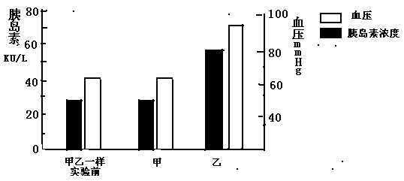
44.（12分，每空2分，遗传图解4分）
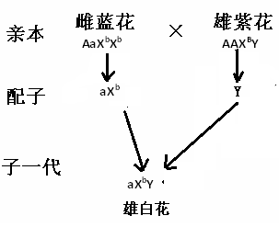
（1）基因表达（转录和翻译） （2）AaX^{b}X^{b}
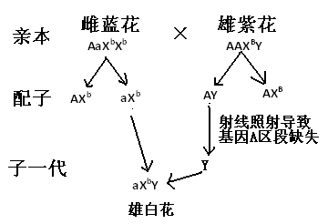
或

（符号1分，亲本基因型表现型1分，配子1分，子代基因型和表现型1分）
（3）②种植F₂，F₂雌雄植物杂交，得到种子（F₃）③4:1【或F₂雌植株与F₁白花植株杂交，得到种子（F₃）4:3】

